项目名称：住房公积金信息系统升级改造建设项目
项目编号：BSZC2019-G3-01006-KLZB

智能多媒体自助服务终端机系统
用户需求说明书

建设单位：百色市住房公积金管理中心
监理单位：
承建单位：首都信息发展股份有限公司

客户审批信息
审批内容 | 智能多媒体自助服务终端机系统-用户需求说明书 | 版本号 | V1.0
审批意见
委托（客户）方  负责人签字 | 年 月 日

文件修订记录
版本号 | 变化状态* | 简要说明  （变更内容和变更范围） | 变更日期 | 变更人
V1.0 | C | 创建 | 2019/10/20 | 周凯
*变化状态：C―创建，A—增加，M—修改，D—删除

文件审批信息

版本号 | 审批人 | 角色 | 审批意见 | 签字 | 审批日期

目 录
1 简介 1
1.1 编写目的 1
1.2 适用范围 1
2 参考引用与术语 1
2.1 参考引用 1
2.2 术语 1
3 项目概述 1
3.1 项目介绍 1
4 假设和约束 2
4.1 假设与前提 2
4.2 项目依赖 2
4.3 假设与前提 2
4.4 标注符合性 2
5 业务流程和功能描述 2
5.1 总体描述 2
5.1.1 应用系统总体应用功能描述 2
5.2 网点查询机系统 3
5.2.1 组织机构 3
5.2.2 通知公告 4
5.2.3 新闻动态 5
5.2.4 业务指南 6
5.2.5 政策法规 7
5.2.6 个人公积金查询 8
5.2.7 个人贷款查询 11
5.2.8 预约刷卡取号 12
5.2.9 业务办理进度查询 14
5.2.10 排队情况查询 14
5.2.11 业务卡绑定功能 15
6 用户界面需求 16
7 非功能性需求 17
7.1 软件、硬件及网络环境需求 17
7.1.1 软件系统环境 17
7.1.2 网络接入环境 17
7.2 其他兼容性和扩展性需求 17
7.3 软件质量需求 17
7.4 其他需求 18

- 简介

编写目的
本需求说明书是为了开发住房公积金信息系统升级改造建设项目（智能多媒体自助服务终端机系统）而编写，主要面向系统分析员、软件开发人员、测试人员、实施人员和最终用户。本说明书是整个系统开发的依据，对以后的工作起指导作用，也是项目完成后系统验收的依据。

适用范围
本文档的适用范围为项目的客户、业务或需求分析人员、测试人员、用户文档编写者、项目管理人员。指导智能多媒体自助服务终端机业务系统项目建设的详细设计、整体开发，并为系统验收提供依据。

参考引用与术语

参考引用

术语
无

项目概述

项目介绍
通过本项目的建设，实现百色市住房公积金管理中心管理服务职能转变，全面提高履行职责的能力，营造和谐的内部环境，进一步提高公积金面向为基层单位和职工服务业务运行模式提供支持。主要面向于公众，便于单位和个人通过触摸屏查询公积金情况。包括中心简介、政策法规、业务办理指南、个人公积金信息、贷款信息查询等功能模块。

假设和约束

假设与前提
无

项目依赖
无

假设与前提
无

标注符合性
无

业务流程和功能描述

总体描述

应用系统总体应用功能描述
通过智能多媒体自助服务终端机系统，向公众宣传分单位基本情况，公积金政策法规，业务办理指南，公告通知等内容，为社会公众提供公积金业务的宣传载体，职工个人通过身份证，在自助查询终端设备能随时查询本人的公积金缴存、提取和个贷账目的信息数据，向社会提供监督公积金政策执行的窗口服务。。
智能多媒体自助服务终端机系统, 从应用功能划分为11大功能模块:具体为：组织机构、通知公告、新闻动态、业务指南、政策法规、个人公积金、个人贷款、业务办理进度查询功能。
查询机应用系统界面
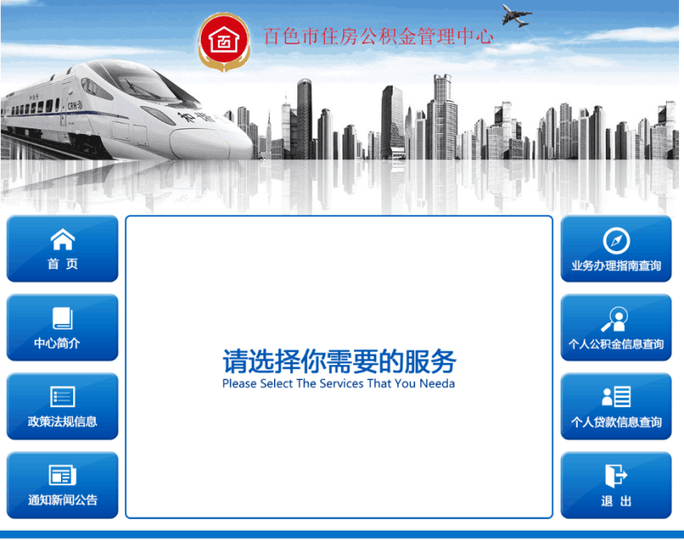

网点查询机硬件介绍
本项目智能多媒体自助服务终端机采购力麒LQ-D5产品，产品数量13套，部署在百色公积金各个营业网点中。
产品特性
力麒LQ-D5产品具有如下特性：
(1)、高质量品质保障
安全、可靠、优质、高效是力麒公司质量方针，高品质理念始终贯穿于规划、研发、采购、生产至客户服务的整个经营过程。
(2)、设计规范化
设计上严格按照《触摸查询一体机的通用规范》、ISO体系标准，以及3C、CE认证规范，遵循设备产品安全、可靠、人体力学等原则执行，多项产品获得专利。
(3)、采购全球化
严格按照ISO质量体系对配件厂商进行查找、筛选、考核、评定，确保配件的质量稳定、周期可控、成本合理。
(4)、生产标准化
严格按照ISO质量体系标准生产作业。
(5)、产品外观如下（实际以实物产品为准）：
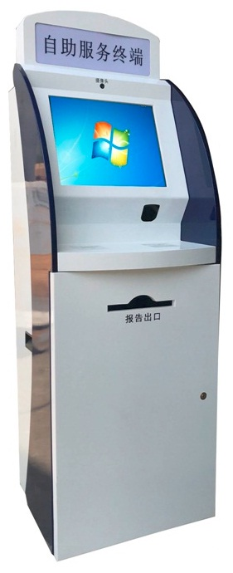

网点查询机系统介绍

组织机构
介绍中心的基本情况。包括机构部门设置，对外业务服务网点设置介绍等内容。
5.2.1.1、业务操作描述说明
项目 | 内容
用例编号 | CXJYW_001
用例名 | 组织机构
功能描述 | 介绍中心的基本情况。包括机构部门设置，对外业务服务网点设置介绍等内容。
执行者 | 查询用户
前置条件 | 后台侦听等待状态，等待用户执行点击操作
后置条件 | 成功：  后台返回组织机构列表和展示图  失败：  后台返回出错提示信息给前台界面
干系人利益 | 无
基本事件流（基本路径）： | - 用户点击触摸屏界面“组织机构”选项  - 系统根据条件，查询后台数据库并展示“组织机构”示意图
扩展事件流： | 无
非功能性需求 | 无
约束 | 无
业务规则 | - 根据用户所选操作进行对应结果信息展示
待解决问题 | 无
5.2.1.2、操作界面说明

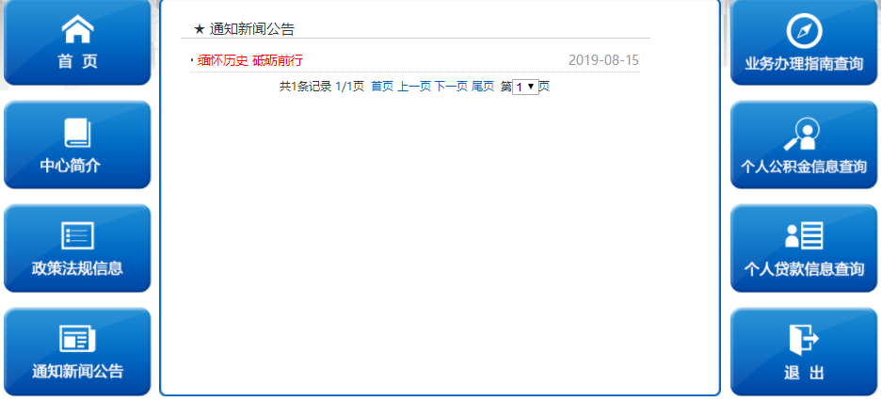

通知公告
动态宣传中心对外办事公告和业务通知。
5.2.2.1、业务操作描述说明
项目 | 内容
用例编号 | CXJYW_002
用例名 | 通知公告
功能描述 | 动态宣传中心对外办事公告和业务通知
执行者 | 查询用户
前置条件 | 后台系统处于侦听等待状态，等待用户执行点击操作
后置条件 | 成功：  后台返回通知公告详细信息  失败：  后台返回出错提示信息给前台界面
干系人利益 | 无
基本事件流（基本路径）： | - 用户点击触摸屏界面“通知公告”选项  - 系统根据条件，查询后台数据库并展示“通知公告”对应内容
扩展事件流： | 无
非功能性需求 | 无
约束 | 无
业务规则 | - 根据用户所选操作，执行对应结果信息展示
待解决问题 | 无
5.2.2.2、操作界面说明
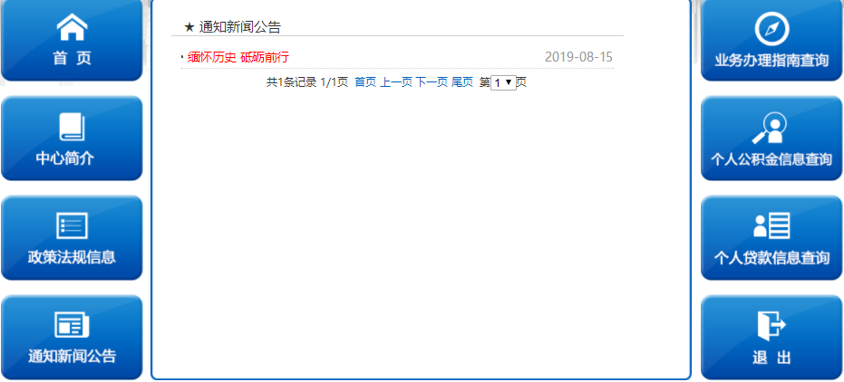

新闻动态
动态宣传中心相关的新闻动态内容。
5.3.3.1、业务操作描述说明
项目 | 内容
用例编号 | CXJYW_003
用例名 | 新闻动态
功能描述 | 动态宣传中心相关的新闻动态内容
执行者 | 查询用户
前置条件 | 后台侦听等待状态，等待用户执行点击操作
后置条件 | 成功：  后台返回新闻状态信息内容列表。  失败：  后台返回出错提示信息给前台界面
干系人利益 | 无
基本事件流（基本路径）： | - 用户点击触摸屏界面“新闻动态”选项  - 系统根据条件，查询后台数据库并展示“新闻动态”所有列表清单
扩展事件流： | 无
非功能性需求 | 无
约束 | 无
业务规则 | - 根据用户所选操作进行对应结果信息展示
待解决问题 | 无
5.2.3.2、操作界面说明
无

业务指南
业务指南按业务类型和分类向社会公众提供分中心各类业务的办事指南，提供各类业务办理的操作流程和所需要的明细材料清单。
5.2.4.1、业务操作描述说明
项目 | 内容
用例编号 | CXJYW_004
用例名 | 业务指南
功能描述 | 发布公告中心业务办理指南信息，方便职工个人查询。业务指南按业务类型和分类向社会公众提供分中心各类业务的办事指南，提供各类业务办理的操作流程和所需要的明细材料清单。
执行者 | 查询用户
前置条件 | 后台系统处于侦听等待状态，等待用户执行点击操作
后置条件 | 成功：  后台根据业务类型，返回各业务详细信息流程解释  失败：  后台返回出错提示信息给前台界面
干系人利益 | 无
基本事件流（基本路径）： | - 用户点击触摸屏界面“业务指南”选项  - 系统后台根据条件，查询后台数据库并展示“业务指南”对应内容
扩展事件流： | 无
非功能性需求 | 无
约束 | 无
业务规则 | - 根据用户所选操作，执行对应结果信息展示
待解决问题 | 无
5.2.4.2、操作界面操作说明
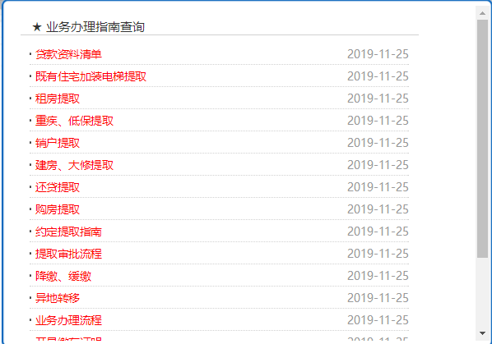

政策法规
发布公告住房公积金政策法规内容.
5.2.5.1、业务操作描述说明
项目 | 内容
用例编号 | CXJYW_005
用例名 | 政策法规
功能描述 | 发布公告住房公积金政策法规内容.
执行者 | 查询用户
前置条件 | 后台系统处于侦听等待状态，等待用户执行点击操作
后置条件 | 成功：  后台返回政策法规详细信息列表供用户进一步查询明细  失败：  后台返回出错提示信息给前台界面
干系人利益 | 无
基本事件流（基本路径）： | - 用户点击触摸屏界面“政策法规”选项  - 系统根据条件，查询后台数据库并展示“政策法规”列表  - 用户可根据列表，详细查询各个政策法规详细信息
扩展事件流： | 无
非功能性需求 | 无
约束 | 无
业务规则 | - 根据用户所选操作，执行对应结果信息展示
待解决问题 | 无
5.2.5.2、操作界面说明
无

个人公积金查询
个人可持二代身份证登陆系统，查询个人住房公积金情况。
5.2.6.1、功能描述说明
项目 | 内容
用例编号 | CXJYW_006
用例名 | 个人公积金查询
功能描述 | 对个人查询住房公积金提供便捷方式，个人可持二代身份证进行登陆查询。
执行者 | 查询用户
前置条件 | 后台系统处于侦听等待状态，等待用户执行刷卡（身份证）查询操作
后置条件 | 成功：  后台返回个人公积金查询详细信息，如月个人缴存额，合计缴存额，缴存月份，余额，单位信息等信息。  失败：  后台返回出错提示信息给前台界面
干系人利益 | 无
基本事件流（基本路径）： | - 用户点击触摸屏界面“个人公积金查询”选项  - 刷身份证号进行验证  - 后台返回个人公积金查询结果明细信息，界面做展示
扩展事件流： | 无
非功能性需求 | 无
约束 | 无
业务规则 | - 按身份证进行刷卡识别验证  - 按业务类型分类，分别返回个人公积金基础信息、缴存明细、提取明细。
待解决问题 | 无
5.2.6.2、格式说明
1、公积金基础信息查询 基础信息查询格式如下：
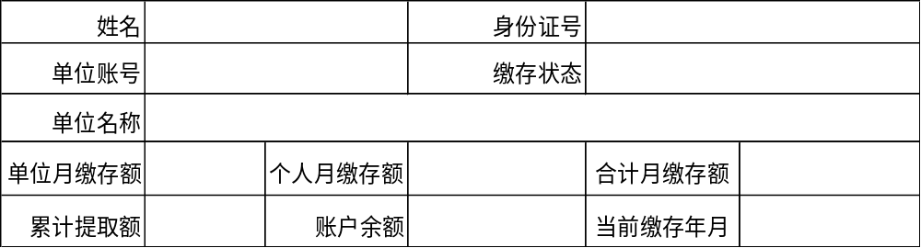
2、当前年度公积金缴存明细查询,查询格式如下：
职工住房公积金明细账表
姓名： (xxxx年xx月xx日到xxxx年xx月xx日年) 单位：元
业务日期 | 业务类型 | 缴存年月 | 增加额 | 减少额 | 余额 | 缴存单位 | 备注
合计栏
3、往年年度公积金缴存明细查询,查询格式如下：
职工住房公积金明细账表
姓名： (xxxx年xx月xx日到xxxx年xx月xx日年) 单位：元
业务日期 | 业务类型 | 缴存年月 | 增加额 | 减少额 | 余额 | 缴存单位 | 备注
合计栏

4、个人公积金提取明细查询,查询格式如下：
职工住房公积金提取明细
姓名： (xxxx年xx月xx日到xxxx年xx月xx日年) 单位：元
业务日期 | 提取类型 | 提取原因 | 提取金额 | 提取后余额 | 备注
合计栏

个人贷款查询
个人可持二代身份证登陆系统，查询贷款业务情况。
5.2.7.1、功能描述说明
项目 | 内容
用例编号 | CXJYW_007
用例名 | 个人贷款查询功能
功能描述 | 个人可持二代身份证登陆系统，查询贷款业务情况。
执行者 | 查询用户
前置条件 | 后台系统处于侦听等待状态，等待用户执行贷款查询点击操作
后置条件 | 成功：  后台返回用户贷款信息情况  失败：  后台返回出错提示信息给前台界面
干系人利益 | 无
基本事件流（基本路径）： | - 用户点击触摸屏界面“贷款查询”选项  - 系统根据条件，查询贷款数据并展示结果
扩展事件流： | 无
非功能性需求 | 无
约束 | 无
业务规则 | - 根据用户所选操作，执行对应结果信息展示  - 贷款按类型返回，返回：  (1)贷款基本信息  (2)月还款记录查询
待解决问题 | 无
5.2.7.2、格式说明
1、个人贷款基础信息查询,查询个人贷款的基础信息数据，格式如下：
职工公积金贷款情况
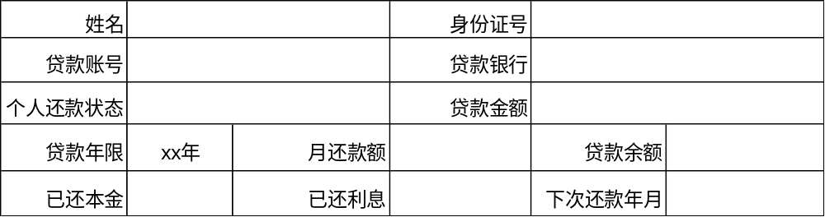2、个贷月还款数据查询
查询个人贷款已发生的月还款明细数据，格式如下：

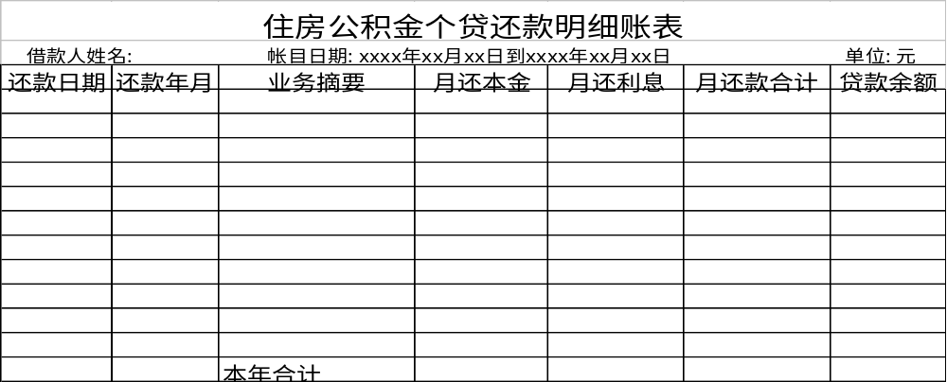
5.2.8.2、操作界面说明
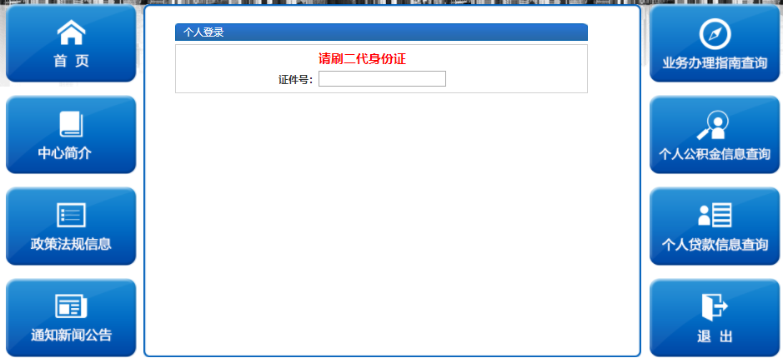

用户界面需求
要求查询操作界面美观大方，操作方便。

非功能性需求

软件、硬件及网络环境需求

软件系统环境
服务器操作系统：Linux或Windows2008 server
数据库：Oracle12c,mysql5.5
中间件：weblogic、tongweb或tomcat
客户端： 8.0以上版本IE浏览器、Windows XP或Wind 7 操作系统

网络接入环境
各营业网点查询机设备，通过专线接入中心机房数据后台。

其他兼容性和扩展性需求
网点多媒体各栏查询的内容和格式满足统一设计，重复利用，做到一处采集，多渠道共享使用，要求与门户网站、网上业务个人版相同的内容实现资源共享。

软件质量需求
主要质量属性 | 详细要求
正确性 | 保证系统在技术上的规范性，采用国家和百色市市有关标准规范。
健壮性 | 系统应该能处理系统运行过程中出现的各种异常情况，如：人为操作错误、输入非法数据、硬件设备失败等，系统应该能正确的处理，恰当的规避。
易用性 | 提供友好的应用界面.系统操作简易，容易学习，信息提示要及时，功能设计符合用户的普遍习惯。
可靠性 | 在各种突发事件的状态下，确保数据安全和系统稳定。
安全性 | 从硬件底层做到安全可靠；软件系统制定严格的权限安全体系，确保不被非法窃取；同时要做到数据的实时备份，保证系统可靠的运行。
可扩展性 | 系统还要具有强大的扩展能力，可以很方便地挂接其它已有系统和新开发的系统，并能与这些系统很好的融合，实现数据共享，并能适应发展的需要和满足不同的需求。

其他需求
无

业务规则
无

